PROJEKTANMELDUNG AKTIONSWOCHEN “RINGEN BEWEGT DICH! RINGEN BEWEGT DEUTSCHLAND!“
Bitte ausfüllen und elektronisch oder per Post an den DRB-Referenten Klaus Riesterer zurücksenden: k.riesterer@ringen.de oder Verhoevenstr.5, 81739 München Die besten drei Projekte werden prämiert. Die Anmeldung des Projektes beim DRB ist unverbindlich.
Ansprechpartner:
(Bitte Kontakt für Rückfragen angeben)
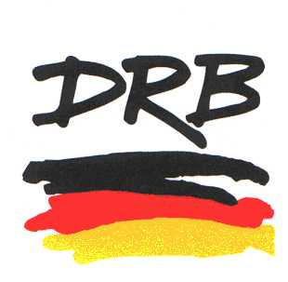

Durchführender Verein bzw. durchführende Institution(en):

Termin: | Zielgruppe: | Kurzbeschreibung: | Kosten/Budget: | Teilnehmerzahl:

